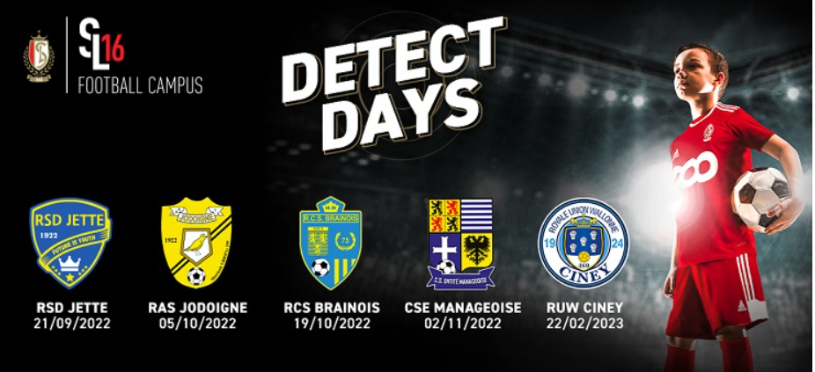
Formulaire d’inscription au detect Day organisé par le Standard de Liège le 5 octobre 2022
Stade de la Cabouse à Jodoigne – 65 Chaussée de Tirlemont 1370 Jodoigne
15.00 – 16.15 -> U6 à U9
16.30 – 17.45 -> U10 à U13
18.00 à 19.15 -> U14 à U15

Nom de l’enfant :………………………………………………………..
Prénom de l’enfant : ……………………………………………………
Date de naissance : ……………………………………………………..
Adresse du domicile : …………………………………………………..
Numéro de téléphone : Papa :…………………………………………..Maman : …………………………
Adresse e-mail : ……………………………………………………………………………………………………..
Club ou joue l’enfant :………………………………………………………………………………………………
Place à laquelle l’enfant évolue sur le terrain :……………………………………………………

Merci de compléter ce formulaire, et de le renvoyer par mail à l’adresse : rasjodoigne@hotmail.com
Renseignements : Frédéric PEETERS Tel : 0478 / 25 27 26

L’inscription de votre enfant sera prise en compte dés réception de ce formulaire dûment complété.

